Workshopaanbod bij Martines Fine Art

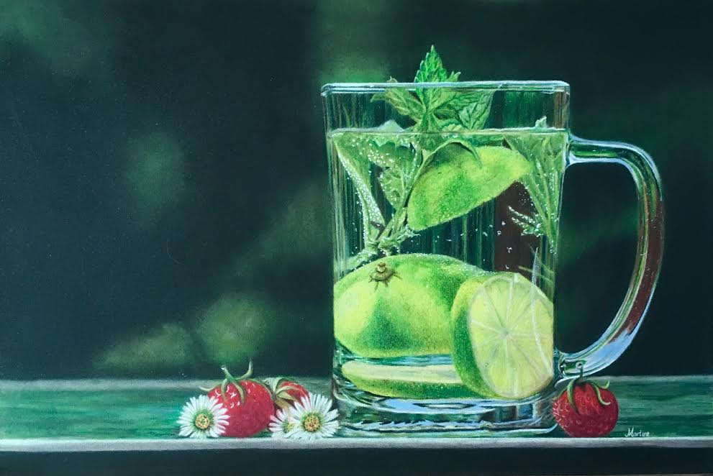

Workshopaanbod

- Kleurpotlood op sanded paper 1 of 2 dagen
- Kleurpotlood op drafting film 1 of 2 dagen
- Kleurpotlood en neocolor2 op sanded paper 1 of 2 dagen
- Monochrome-kleurpotlood op sanded paper 1 dag
- Scratchart op ampersand scratchpaneel 1 of 2 dagen
- Egel in olieverf 1 dag

Cursusaanbod
- Masterclass dierportret kleurpotlood op drafting film 2x2 dagen
- Fijnschilderen met olieverf, beginnerscursus 10 dagen (vanaf 2020)

Tijd: Elke workshop/cursusdag is van 9:30-16:30
Prijs: Locatie Apeldoorn : 1-daagse workshops 100 euro, 2 dagen 200 euro. Workshops op maat of op een andere locatie, prijs in overleg. Inclusief koffie, thee, lunch, fris en materiaal.
Locatie: Sluiswachtershoeve 208 , 7326ZC Apeldoorn/ op locatie
Tijd : Elke workshopdag is van 9:30-16:30
Prijs: 100 p.p.p.dag; in Apeldoorn inclusief koffie, thee, lunch , fris, materiaal.

Kleurpotlood op sanded paper
Het werken op sanded paper is heel nieuw in de wereld van het kleurpotlood. Met behulp van de materialen van Brush and Pencil is er een nieuw systeem over komen waaien vanuit Amerika voor het kleurpotlood. Snel een achtergrond opzetten, licht over donker zetten, blenden , fixeren , glaceren. Het is allemaal mogelijk. Het heeft een beetje het uiterlijk van pastel, maar werkt net weer even anders. Ideaal voor grote tekeningen, gekleurde achtergronden en voor de creatieve expressieve kunstenaar. Maar ook voor realisme zeer geschikt!
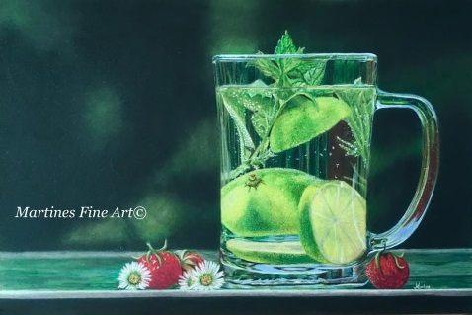

Kleurpotlood op drafting film

Drafting film is een heel glad materiaal, het is polyester. Het is een materiaal waar je haarscherpe details mee op kunt zetten maar het kleuren op zich vereist precisie en geduld. Het gaat zeker niet snel. Daarentegen is het op drafting film heel goed mogelijk zeer realistisch te werken.

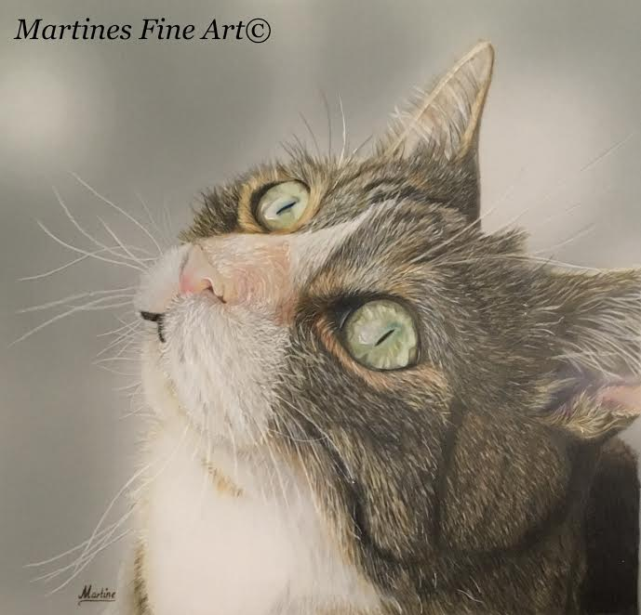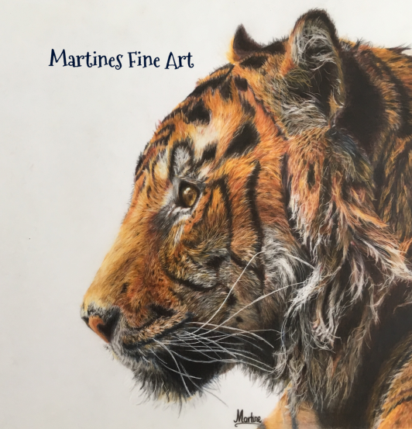

Kleurpotlood en neocolor2 op sanded paper.
Sanded paper is waterbestendig en is daarom uitermate geschikt voor mixed media projecten. Zo kun je heel goed neocolor2 gebruiken als vlotte onderschildering voor je fijnere tekening. En dat werkt ongelooflijk leuk!
Voorbeelden van werk met deze combinatie:
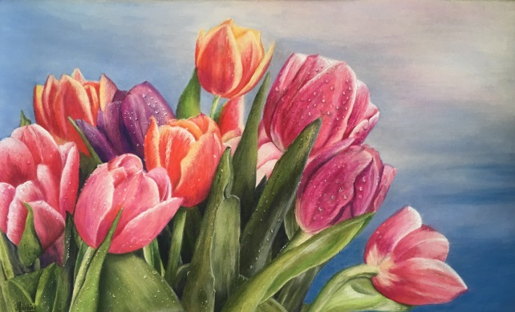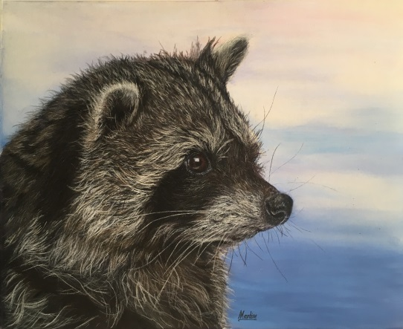

Kleurpotlood op sanded paper – monochrome
Als er iets leuk is , is het wel werken in monochrome op sanded paper , ook weer met kleurpotloden natuurlijk. Het werkt vlot en geeft een mooi en rustig resultaat.
Voorbeelden:
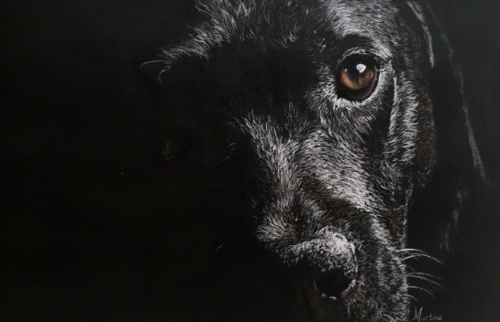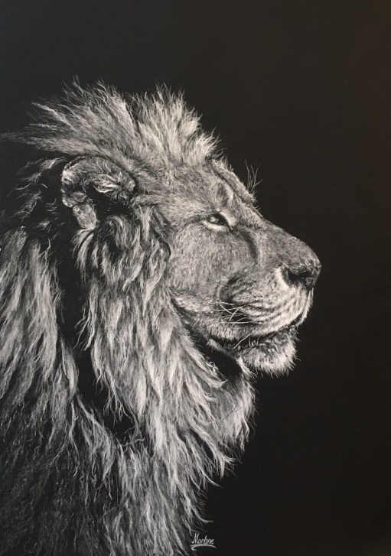

Workshop kleurpotlood, inktense op ampersand scratchboard
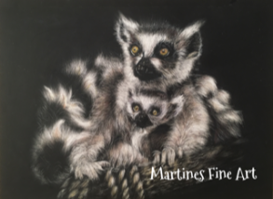

Ampersand clayboard heeft een witte kern en kan gecombineerd worden met allerlei media, zoals kleurpotlood, aquarel, airbrush enzovoort. Het licht kan weer uitgekrast worden met behulp van scratchtools. Cursus is inclusief 1 scratchboard formaat 20x20 of 18x24 cm en al het overige materiaal.

Workshop egel in olieverf
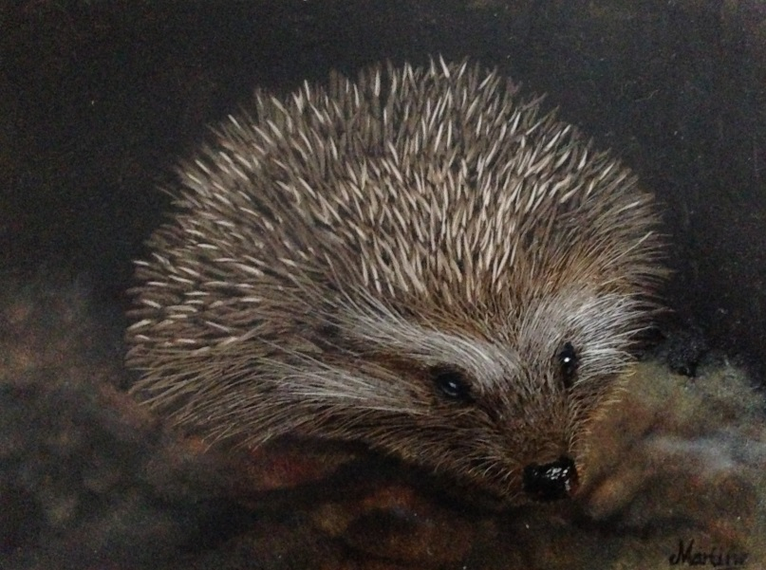
Deze workshop gaat je kennis laten maken met olieverf en het ‘uithalen’. Hierdoor wordt een ontzettend leuk effect gecreëerd voor dit egeltje.

4-daagse masterclass dierportret op drafting film
Wil je je echt gaan bekwamen in het maken van dierportretten? Dan raad ik je deze 4- daagse masterclass aan van 2x twee dagen. Tijdens deze cursus wordt ingegaan op ogen, oren, neuzen, diverse soorten vacht en natuurlijk nog veel meer!
Prijs 450 euro.
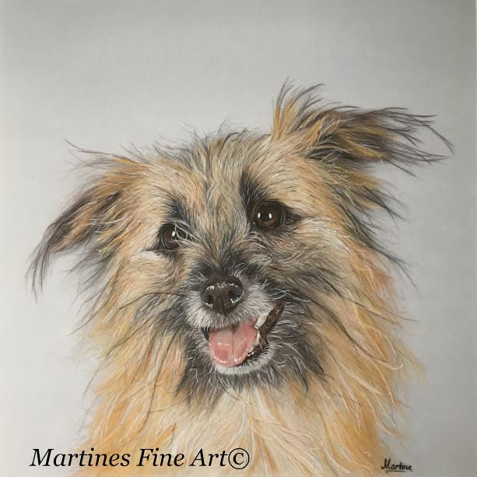

Opgeven voor een workshop

Graag krijg ik via de mail de volgende gegevens van je:

- Naam
- Adres
- Telefoonnummer
- E-mailadres
- Heb je al een bepaald doel voor ogen? Weet je al wat je zou willen kunnen tekenen/ kleuren? Dat hoor ik ook graag. Nog niet zo scherp wat je wil? Ik zal een aantal referentiefoto’s meenemen waarvan gewerkt kan worden.
- Welke ervaring heb je al met tekenen/ kleuren/ schilderen e.d.?
- Welke workshop wil je volgen?

Betalingsvoorwaarden:
Zodra een datum definitief vastgelegd is (bij minimaal 6 deelnemers), stuur ik een bevestiging en ca. 4 -6 weken voor aanvang ontvang je een betalingslink via de mail, zodat de cursus via Ideal betaald kan worden.
Zodra deze betaald is, ben je zeker van je plek bij de workshop. Indien niet betaald wordt binnen 10 dagen neem ik contact met je op om te vragen waarom de betaling niet voldaan is. Blijf je ook de tweede termijn van 5 dagen ten aanzien van de betaling in gebreke, dan ga ik er vanuit dat je geen interesse meer hebt in de workshop en vervalt je plek aan een andere deelnemer.
Annuleren: annuleren na betaling is niet mogelijk, er wordt geen restitutie verleend. Indien ik zelf annuleer in verband met overmacht, ontvang je het totale cursusbedrag terug. In overleg kan de workshop dag worden ingehaald bij de wekelijkse lessen in Apeldoorn.

Eventueel is er de mogelijkheid materialen via mij aan te schaffen:
Prijslijst materialen
Polychromos 120 set faber castell | Prijs varieert, momenteel 170 euro, prijs opvragen
Prismacolor 152 set | 190 euro
Los luminance wit potlood | 3,50
Los prismacolor wit | 4 euro
Los pablo wit | 2,50 euro
Los faber castell kleurpotlood | 1,80 euro
OMS, odourless mineral spirit klein potje | 2 euro
Stonehenge briefkaartformaat blok | 17,50 euro
Stonehenge 8x8 inch blok | 20 euro
Stonehenge 9x12 inch blok | 30 euro
Stonehenge 11x14 inch blok | 35 euro
Puntenslijper kum | 4 euro
Draaipuntenslijper | 12,50 euro
Gumpotlood | 2 euro
Schuurplankje | 2,50 euro
Embosser/ setje eenvoudige embossers | 5 euro/ 3 euro
Los vel drafting film 24x36 inch | 12,50 euro
Los vel suede mattboard 80x100 cm | 30 euro
Los vel sanded paper Fisher 400 gold/ UART black 500 | 12,50
Los vel Stonehenge 11x14 inch | 3,50 euro
Los vel Stonehenge 9x12 inch | 3 euro
Los vel Stonehenge 8x8 inch | 2 euro
Los vel Stonehenge briefkaartformaat | 2 euro
Los vel Fabriano Artistico 30x45 cm | 4 euro
Los vel Fabriano Artistico 23x30 cm | 3 euro
Klein vel drafting film | 3 euro
Brush and Pencil
Penseel | 7,50 euro
Textured Fixative | 23 euro
Final Fixative | 23 euro
Powder Blender | 12 euro
Touch up texture en titanium white powder | Set 30 euro
Totale set van B en P | 85 euro excl verzendkosten, met penseel 90 euro excl verzendkosten

